**附件1：****凌海服务区平面图**

**凌海服务区平面图**

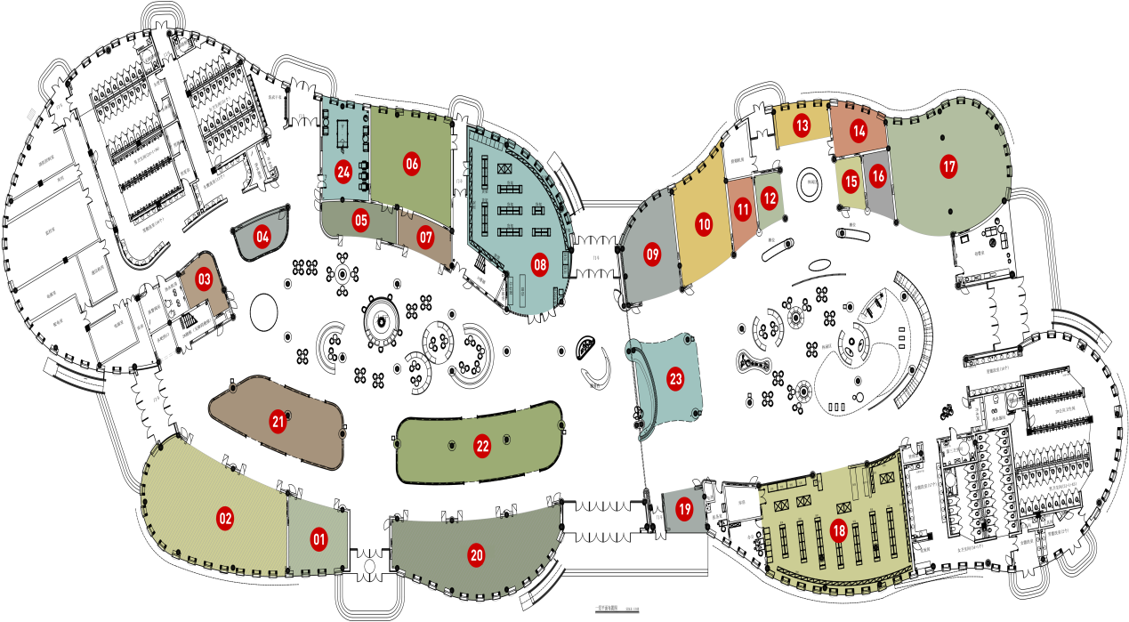

**注：平面图南北区一致。**